6 дәріс
4.4 Фурьенің шешімін талдау

1. Тақташаның ыстықтық өріс (4.30) теңдеуі – тез жинақты тізбе. Сондықтан өрбіме (индукция) Fo* уақыттан кейін (мысалы, Fo > Fo* = 0,3, 0,5-те 1 және 0,1 пайыздық дәлдікпен [1]) есепке (4.30) тізбенің тек 1- мүшесін аламыз
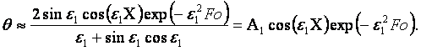 (4.38)
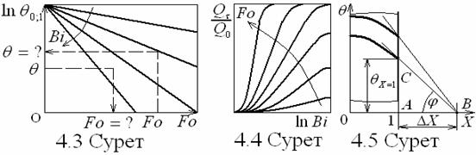
2. Әр түрлі денелердің ортасы (Х ═ 0) мен бетіне (Х ═ 1), (4.18) беймелім теңдеуі бойынша ε(Bi) екенін және ε(Bi), ε²(Bi), N(Bi), P(Bi)-лердің кестелерін ескере, (4.38)-дің есепке қолайлы түрлерін келесідей қарастырамыз
(4.39)
және жартылай логарифмді сызбақтарын пайдаланамыз (4.3 суретті қараңыз)
(4.40)
Осы секілді қажырдың (4.37) өзгеруі де сызбақты есептеледі (4.4 сур.қ.).
3. Бағыттау нүкте түйіні. Әр уақыттағы ыстықтық таралу сызықтарының дене бетіндегі жанамалары бір бағыттау нүктеден (сызықтан) өтеді (4.5 сур.қ.).
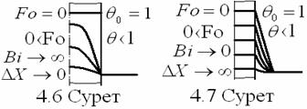
Мұны дәлелдеу үшін дененің белгілі уақыттағы ыстықтығының таралу сызығын алып, оның дене бетіндегі ВС жанамасын өткізіп, АВС үшкілінде келесіні көреміз
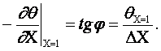 (4.41)
Егер мұны 3- шекаралық шарттың
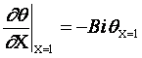 (4.7)
теңдеуімен салыстырсақ, жанамалардың қиылысқан В нүктесінің денеден ∆Х қашықтығы берілген Био санының кері мәніне тең екенін көреміз
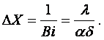 (4.42)
Бұл В нүктенің бір жерде болғаны бағыттау нүкте түйінінің дәлелдеуі болады.
4. Бұл қатынас бойынша Bi → ∞-де ыстықтық өріс ішкі (4.6 сур.қ.), ал Bi → 0-де ыстықтық өріс сыртқы (4.7 сур.қ.) болады. Био сынамасы бұлардың аралығында (0,1 ‹ Ві ‹ 10) болғанда ыстықтық өріс 4.1(4.5) суреттегідей болады.
5. Бағыттау нүкте түйіні бойынша көрсетілген ыстықтық өрісті (4.38) теңдеуімен де талдауға болады. Мысалы, Bi → 0-де ε₁ нөлге жуықтап (4.20), tgε₁ мен sinε₁ ε₁-ге теңеледі. Сонда беймелім (4.18) теңдеуі бойынша Bi ≈ ε₁tgε₁ ≈ ε₁² деп, (4.38)-ді келесідей өзгертеміз
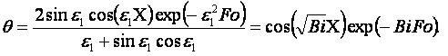 (4.43)
Мұны дененің ортасы мен бетіне жазып, Bi = 0-де θ_{X=0}/θ_{X=1} = 1 (4.7 суреттегідей бірдей) болатынын көреміз
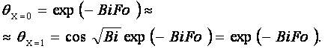 (4.44)
Басқа түрлі денелердің қалыптаспаған жылу өткізгіштігі тақташанікіндей қорытынды береді [2].

4.5 Шекті денелердің қалыптаспаған жылу өткізгіштігі

Шекті денелердің ыстықтық өрістері «шешімдерді көбейту түйіні» [12] бойынша оларды құраушы шексіз денелердің ыстықтық өрістерінің көбейтінділерімен анықталады [2]
(4.45)
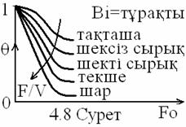
Мұндағы
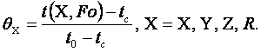 (4.46)
Дененің бет ауданының көлеміне қатынасы (F/V) көп болса, ыстықтық өрісінің өзгеру қарқыны (берілген Bi-да) жоғары болады (4.8 сурет). Био саны өте аз жағдайда (Bi0) тақташа (n = 1) мен шексіз сырық (n = 2) және шар мен тектешелердің (n = 3) ыстықтық өрістері келесідей сипатталады
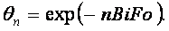 (4.47)

4.6 Реттелген жылулық тәртіп

Әртүрлі денелердің ыстықтық өрістері (тақташаның (4.14) пен (4.29) және (4.30) секілді) келесідей шешімдерімен өрнектеледі
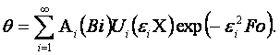 (4.48) Мұның шексіз сырық пен шарлық (тақташаның (4.29) секілді) шамалары қосымша J₀, J_{і} - нөл және бірінші дәрежелі Бессель бернелерінің бірінші (кестеленген) түрімен (r₀ – сипаттаушы өрелері) сипатталады
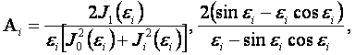 (4.49) 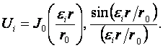 (4.50)
Өрбіме (Fo > Fo*) уақыттан кейін (тақташаның (4.38)-і секілді) әртүрлі денелердің ыстықтық өрісі (4.48)-дегі тізбенің 1- мүшесімен анықталады
(4.51)
Мұның жергілікті мәні
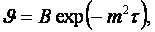 (4.52)
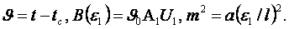 (4.53)
Жергілікті ыстықтық (4.52) тегеуріннің логарифмдік туындысы
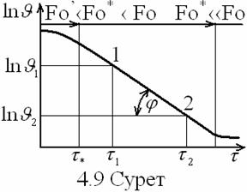
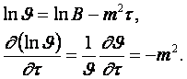 (4.54)
Жергілікті ыстықтықтың (4.54) салыстырмалы төмендеуін дененің ыстықтық өрісінің тегістелу екпіні (темп) дейміз. Тегістелу екпіні тұрақты ыстықтық өрісті реттелген жылулық тәртіп (РЖТ) дейміз. Сонымен, Fo < Fo*, Fo > Fo*, Fo >> Fo* ()-де сәйкесті реттелмеген, реттелген, тынышталған жылу тәртіптері (4.9 суретті қ.).
Ыстықтық өрістің жылулық реттелу дәрежесі [1]
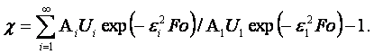 (4.55)
РЖТ-ның теориясын Г.М.Кондратьев 1954 жылы жасаған. Ол іс жүзінде физикалық қасиеттерді (λ, а, с_{р}, α, ε, ...) анықтайтын РЖТ әдістеріне айналған. Ол үшін тәуелділігінің тәжірибелік тура сызықтық (4.54)-ке сәйкес (4.9- суреттегідей) жерін анықтап, тегістелу екпінін тауып [27]
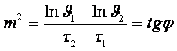 (4.56)
мысалы, (4.53) бойынша ыстықтық өткізгіштік еселеуішін анықтауға болады 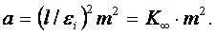 (4.57) Мұндағы К∞ = (ℓ/ε₁^{еңү})² - дененің белгілі ең үлкен пішін еселеуіші.
Есептің дәлділігін көтеру үшін тәжірибені жылу ұстағышта (термостатта, t_{c} = тұрақтыда) жүргізіп, бұған сәйкесті Bi = ∞-дегі ε₁-дің ең үлкен ε₁^{еңү} мәні алынады. Бұл t_{с} = тұрақтыдағы (Bi = ∞) РЖТ әдісінің бірінші түрі ((4.57) - Г.М.Кондратьевтің 2- түйіні).
Сұйықтың ыстықтығы сызықты не тербелісті өзгергендегі
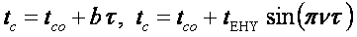 (4.58)
РЖТ әдістері екінші және үшінші түрлері деп аталады. Мұндағы t_{еңү} мен ν - сұйықтың ыстықтық тербелісінің теңселу шегі (амплитудасы) мен жиілігі.
РЖТ әдісінің бірінші түріндегі тақташа мен шексіз сырықтың және қиықжақ пен ұзындығы ℓ сырықтың пішін еселеуіштерінің мәндері
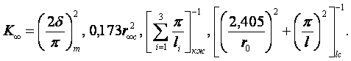 (4.59)
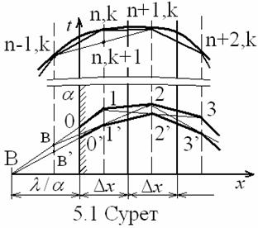
5 Жылу өткізгіштікті зерттеудің
жуықты әдістері
5.1 Сызба әдісі

Жартылай шекті дененің (5.1 сур. қ.) қалыптаспаған жылу өткізгіштігін сипаттайтын Фурьенің (2.8) теңдеуін
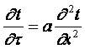 (5.1)
ақырлы айырмалы түрінде жазып
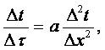 (5.2)
бөлшектерінің орталарындағы ыстықтықтарын n, k деп сәйкесті нөмірлейміз. Сонда k уақытындағы n- нүктенің оң (+) және сол (-) жақтарындағы ыстықтық өзгерістерінің бірінші және екінші дәрежелері келесідей жазылады
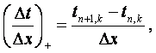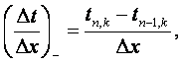 (5.3)
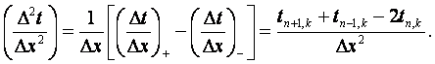 (5.4)
Бұл нүктенің k+1 мен k уақыт аралығындағы ыстықтық өзгерісі
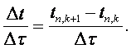 (5.5)
Табылған (5.4) пен (5.5) айырмаларды (5.2)-ге қойып 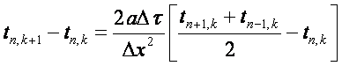 (5.6)
мұндағы көбейткіш шаманы бірге тең деп алып
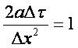 (5.7)
(5.7)-ні (5.6)-да ескерсек, дененің келесі уақыттағы орталықты әр нүктесінің ыстықтығы шектес орталықты нүктелерінің өткен уақыттағы ыстықтықтары-ның орташа мәніне тең болатынын көреміз. Бұл қызық қорытындыны Э. Шмидт «бұрышты қию әдісі» (БҚӘ) деп атаған.
Сынықты сызықтың бұрыштарын санды белгілеп, бағыттау В мен 1- нүктелерді қосып, дененің бетіндегі 0 нүктені табамыз. Жанама 1В сызық пен қосымша сызықшаның қиылысындағы «в» нүктені ескере, БҚӘ-мен келесі уақыттағы ыстықтықтың сынықты сызығының бұрышты 1`, 2`, 3`, ... нүктелерін табамыз. Бұл сызықтың дене бетіндегі 0’ нүктені өткен уақыттағы 0 нүктесіндей табамыз. Осы 0`, 1` 2` 3`... нүктелерді қосып, k+1- кезіндегі ыстықтықтың сынықты сызығын саламыз.
Әр уақыттағы сынықты сызық, мекендігі келесідей анықталуы мүмкін
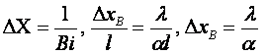 (5.8)
«бағыттау нүктеден» басталатындықтан, Фурьенің (2.8) теңдеуі дәл шешілмейтін λ(t) тәуелділігінде де сызба әдісі табысты.

